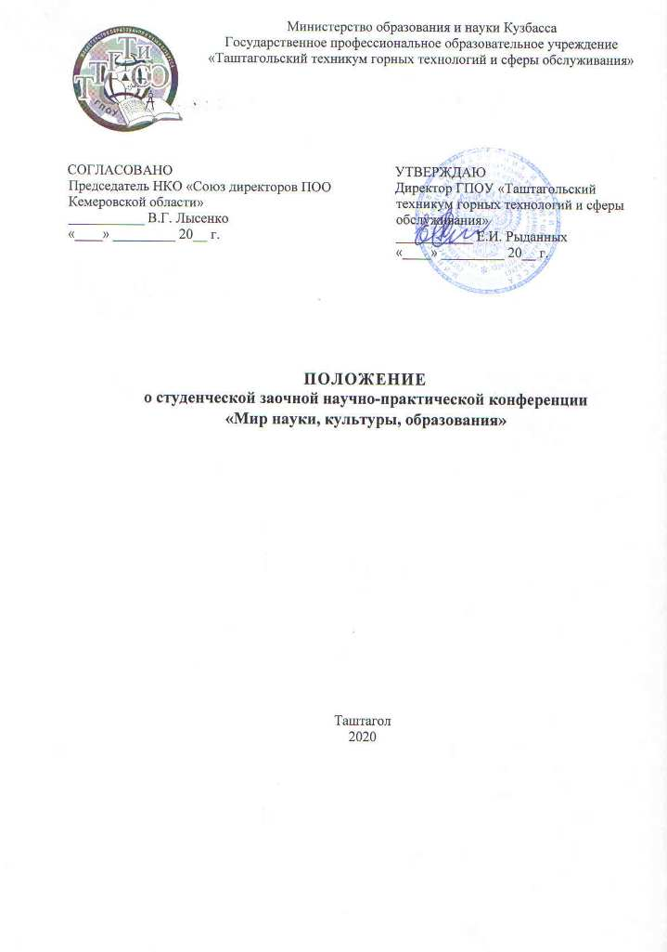
Положение
о студенческой заочной научно-практической конференции
«Мир науки, культуры, образования»

- Общие положения

1.1. Студенческая научно-практическая конференция «Мир науки, культуры, образования» (далее - Конференция) проводится ГПОУ «Таштагольский техникум горных технологий и сферы обслуживания» по плану Некоммерческой организации «Союз директоров профессиональных образовательных организаций Кемеровской области» на базе ГПОУ ТТГТиСО.
1.2. Целью проведения Конференции является:
- привлечение обучающихся к научно-исследовательской работе и оценка их профессионального потенциала.
1.3. Задачи Конференции:
- активизация творческой, познавательной и интеллектуальной инициативы обучающихся и их вовлечение в исследовательскую деятельность;
- обсуждение состояния и перспектив развития научных исследований и экспериментальных разработок в области развития современной науки, культуры и образования.

- Порядок организации конференции

2.1. Подготовку и проведение конференции осуществляет оргкомитет. В состав оргкомитета входят представители администрации, председатели цикловых методических комиссий, руководитель студенческого совета, преподаватели техникума.
2.2. Оргкомитет определяет дату, порядок проведения, формирует экспертный совет, создает условия для проведения Конференции.
2.3. Критерии оценивания:
- актуальность и практическая значимость исследования;
- объём и полнота решения задач исследования;
- соответствие структуры и содержания требованиям, предъявляемым к работе проектно-исследовательского характера (цель, задачи, гипотеза, анализ, выводы, предложения).
2.4. Конкурсные работы оцениваются членами экспертного совета в соответствии с критериями оценки.

- Участники конференции и порядок предоставления материалов

3.1. К участию в конференции приглашаются студенты образовательных организаций среднего профессионального образования, педагогические работники образовательных организаций.
3.2. Работа может быть выполнена как индивидуально участником, так и коллективом авторов (не более 3 человек).
3.3. Для участия в Конференции и публикации материалов в сборнике необходимо отправить до 01 апреля 2021 года заявку (приложение № 1) и текст статьи на электронный адрес metod.kab.2020@mail.ru с темой письма «Конференция».
3.4. Конференция проводится 01 апреля 2021 года.

3.5. Экспертный совет осуществляет работу с 01 по 16 апреля 2021 года. Результаты Конференции объявляются 20 апреля 2021 года на официальном сайте ГПОУ «Таштагольский техникум горных технологий и сферы обслуживания» https://www.spo-tgt.ru/
3.6. Оргкомитет Конференции оставляет за собой право, в случае необходимости, изменить сроки и правила Конференции, о чем своевременно информирует участников.
3.7. Требования к содержанию работы:
3.7.1. Название файла должно содержать фамилию автора (Орлова О.Е.doc)/
3.7.2. Объем публикации: до 10 страниц. Формат: А 4, все поля 2 см, без вставки номеров страницы.
3.7.3. Шрифт: Times New Roman, кегль 14; межстрочный интервал 1,0 (одинарный), красная строка (отступ) 1,25, интервал до и после абзаца 0, выравнивание текста - по ширине.
3.7.4. Структура статьи:
- первый пункт: название статьи прописными буквами, полужирный шрифт, форматирование по центру строки;
- пропуск строки;
- второй пункт: сведения об авторах: курсив, форматирование по ширине, отступ 1,25 (И.О. Фамилия, должность, место работы полностью, город, регион, ученая степень, ученое звание, категория);
- пропуск строки;
- третий пункт: текст статьи (введение, основная часть, заключение);
- четвертый пункт: источники.
3.7.5. Рисунки (подпись снизу, по центру) при необходимости включаются в текст статьи в формате JPEG, TIFF, BMP, обтекание текста форматирование по центру
3.7.6. Таблицы (название сверху, справа) кегль 12, отступа нет.
3.7.7. На таблицы и рисунки в тексте статьи должны осуществляться обязательные ссылки. Таблицы и рисунки дополняют содержание статьи и требуют пояснения отраженной в них информации.

- Итоги конференции

4.1. По итогам работы экспертного совета определяется победитель Конференции в каждой номинации.
4.2. Победители Конференции награждаются дипломами, остальные участники Конференции получают сертификаты.
4.3. Экспертный совет может учреждать дополнительные номинации.
4.4. Рассылка наградных материалов участникам Конференции осуществляется в срок до 30 апреля 2021 года.

- Номинации студенческой заочной научно-практической конференции
«Мир науки, культуры, образования»

- Культурные проблемы региона и страны;
- Экономика и наука проблемы региона и страны;
- Проектирование современных образовательных технологий;
- Использование технологий искусственного интеллекта в образовании.

Приложение 1
ЗАЯВКА
на участие в студенческой заочной научно-практической конференции
«Мир науки, культуры, образования»

Ф.И.О. участника
Курс, специальность/профессия
Ф.И.О. руководителя
Должность
Название образовательной организации, в том числе сокращенное
Номинация
Название работы
Адрес электронной почты
Контактный телефон

